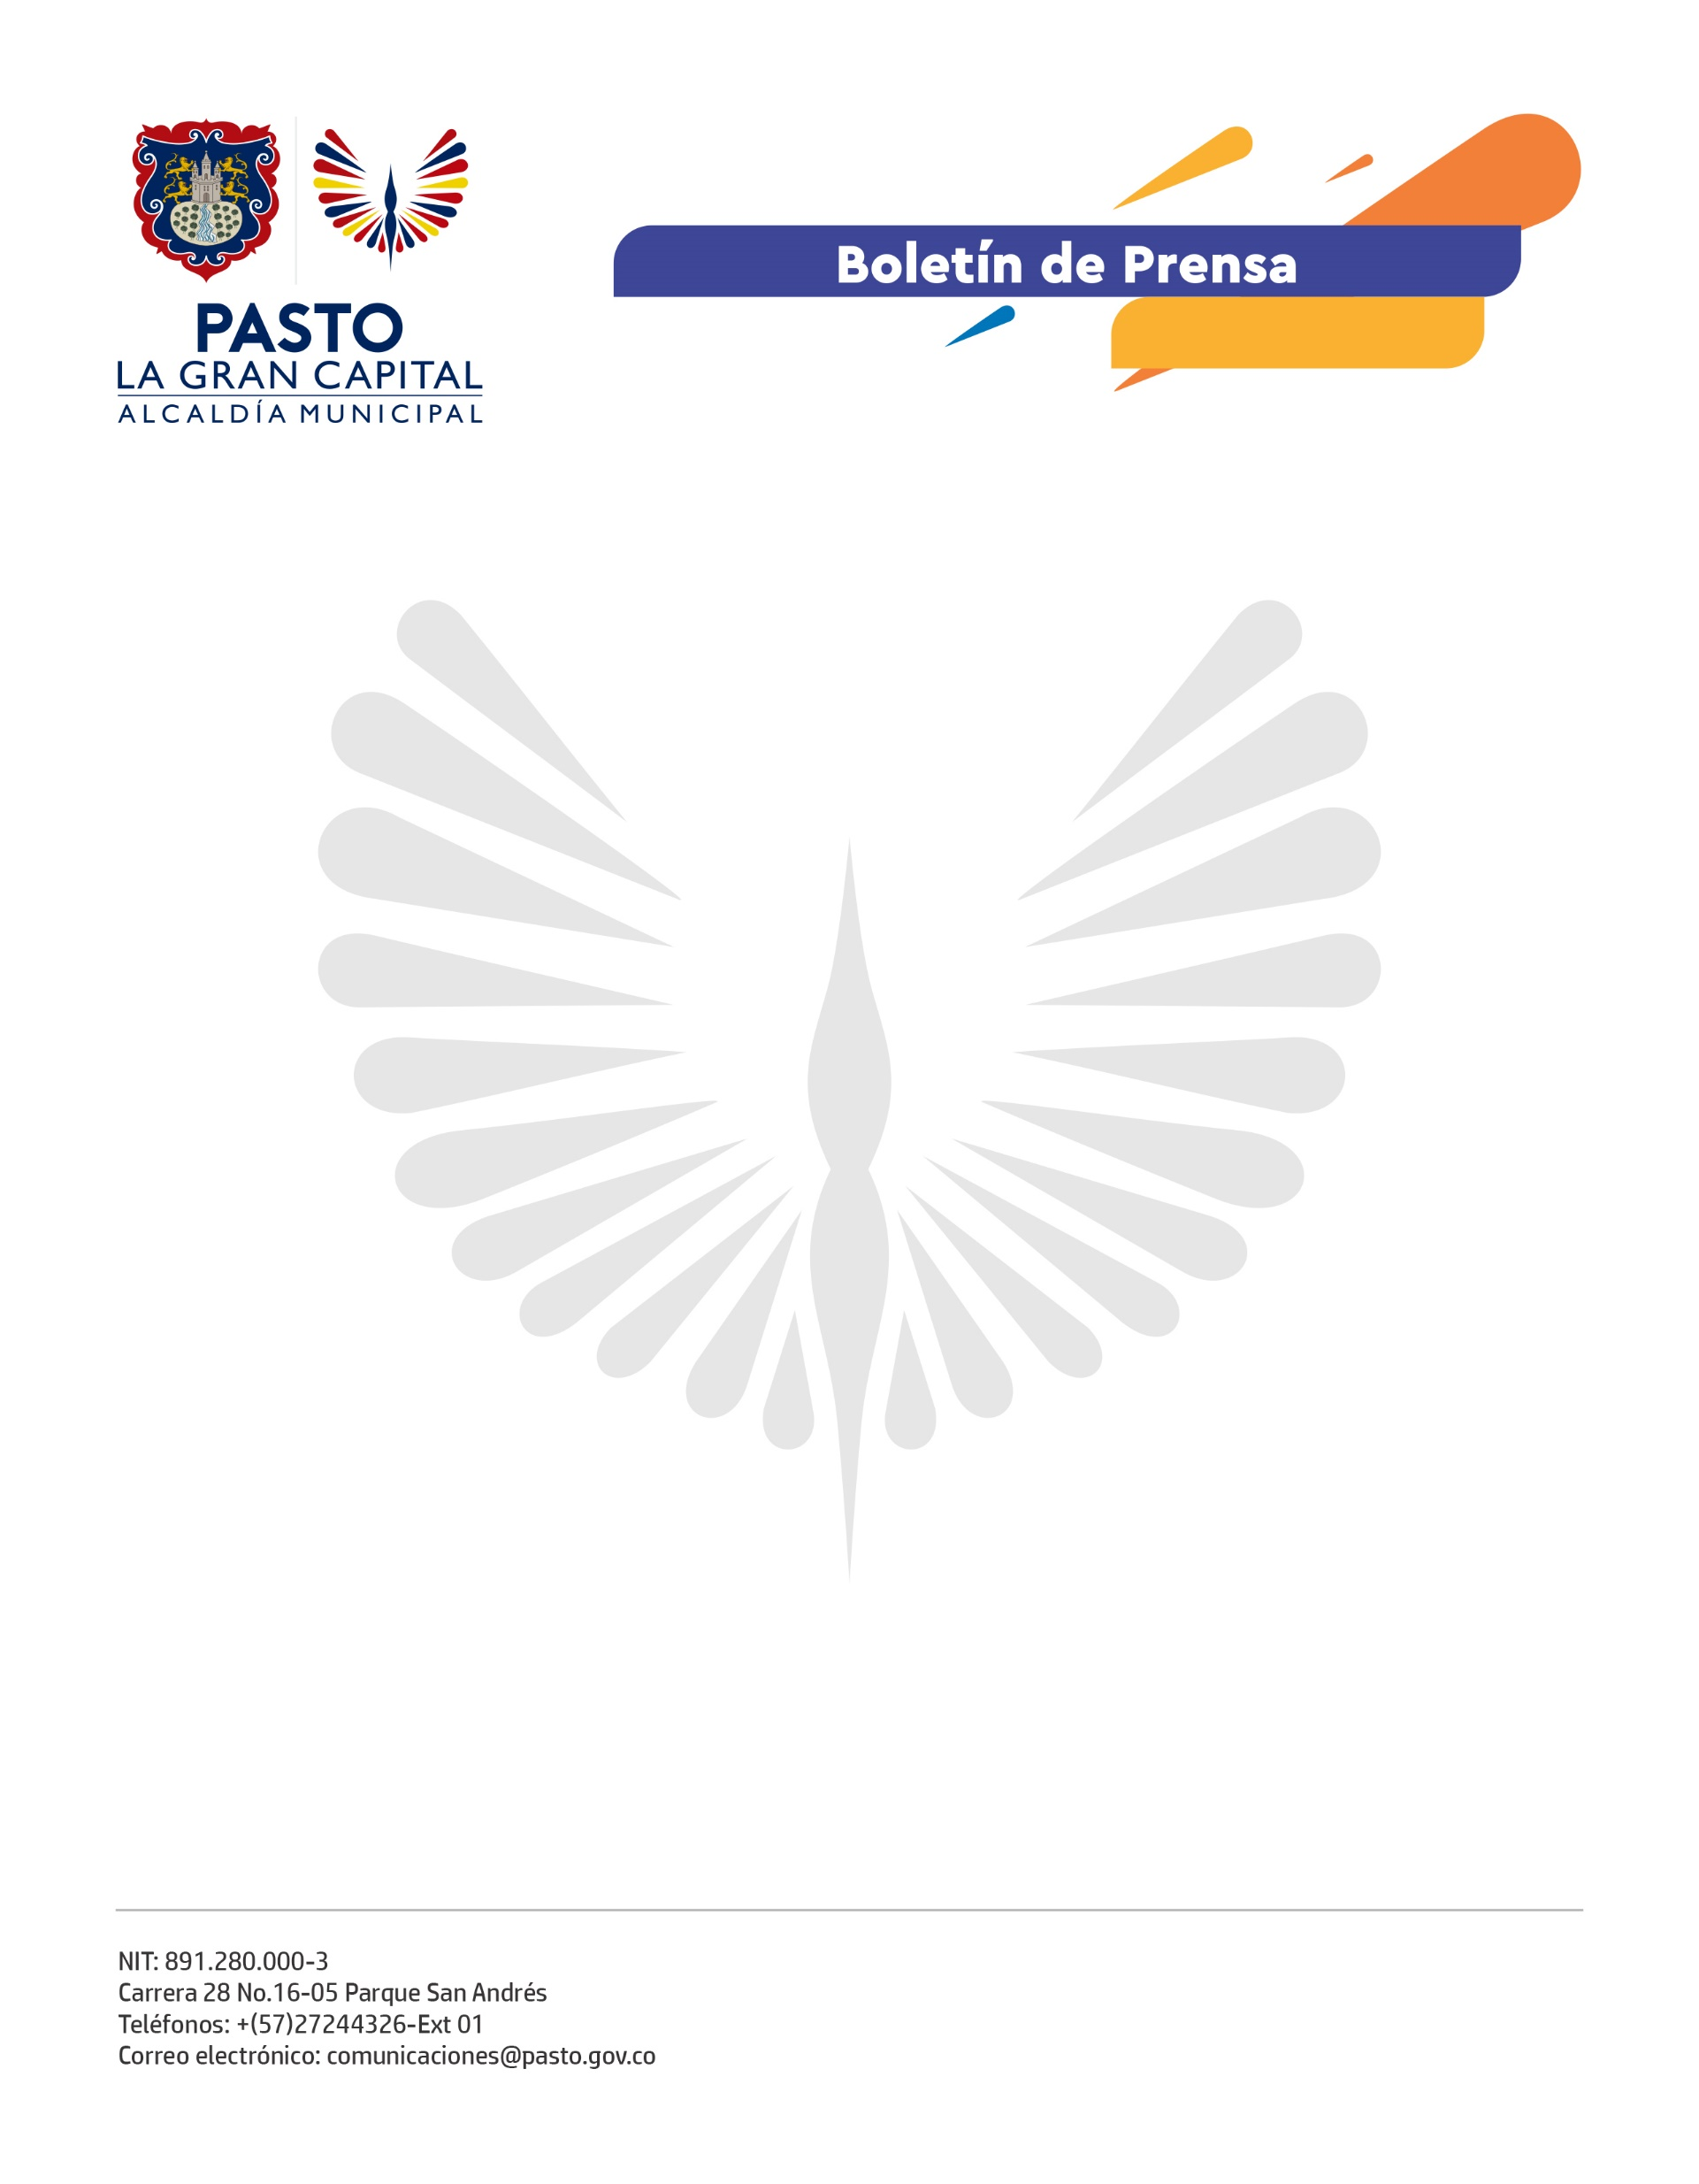
No. 570
4 de noviembre de 2021

ALCADÍA DE PASTO CUIDA DE LA NUTRICIÓN DE NIÑOS Y NIÑAS A TRAVÉS DEL PROGRAMA COMEDORES SOLIDARIOS

Con jornadas recreativas se desarrolló la celebración del primer año de los comedores solidarios ubicados en Obonuco, Alameda y Jongovito, proyectos que se lideran desde la Secretaría de Bienestar Social con apoyo de la Gestora Social, Marcela Hernández.

A través de este programa se beneficia a población vulnerable como recicladores, personas desplazadas, vendedores ambulantes entre otros. “En pandemia nos ayudó bastante porque nosotros nos quedamos sin trabajo y no teníamos que darles de comer a nuestros hijos, por eso agradecemos a los comedores porque nos dieron esa tranquilidad”, dijo la beneficiaria, Jessica Vallejo.

La secretaria de Bienestar Social, Alexandra Jaramillo, agradece a empresas como Colácteos, Montagas, la Fundación Vida Bella, Universidad Antonio Nariño y el Club Deportivo Monarcas; quienes con sus aportes hacen posible la alimentación para niños y niñas entre los 2 a 5 años. De igual manera, invita a la comunidad y a las empresas para que se vinculen con estas iniciativas que brindan entornos protectores para la población más vulnerable del municipio.

El entrenador del Club Monarcas, Andrés Egas Burbano manifestó que con esta labor buscan fortalecer la parte humanística y social del club deportivo a través de actividades que fomenten la paz como filosofía de vida y aportar un granito de arena desde el deporte para los niños.

Finalmente el líder de los albergues del sector Loma del Centenario, Pablo Erazo, manifestó su apoyo y gratitud con esta labor que acompaña no solo a la población infantil sino también a las madres que por diferentes motivos no pueden brindar el alimento a sus hijos.

